嘉義市110年度世界母語日「春分來嘉講母語天文闖關遊世界」實施計畫
一、依據
（一）中華民國109年9月15日府教課字第1095330362號
（二）嘉義市110年度世界母語日實施計畫
二、目的
（一）配合221世界母語日，並結合天文民俗節氣辦理活動，以達母語教育融入生活之目的。
（二）提供學校團體及親子共同參與的舞台，展現學生母語日學習成果。
（三）促進市民對學校推動母語成果的瞭解，增進親子共學母語的機會。
三、主辦單位：嘉義市政府
四、承辦單位：嘉義市蘭潭國民小學
五、協辦單位：嘉義市本土語文輔導團、科技部科學志工南區計畫中心、嘉義市天文協會、國立嘉義女子高級中學、國立嘉義高中、嘉義縣科學教育中心、交通部中央氣象局、台南市南瀛科學教育館、台北市立天文館、國立嘉義大學數理教育研究所、國立嘉義大學化學系、嘉義市各國中小、109學年度晨光天文活動合作學校、台北市天文協會、臺中市天文學會、台南市天文協會、南瀛天文協會、高雄市天文學會、屏東縣天文學會、台灣親子觀星會、109年度科技部南區科學志工計畫合作單位、阿里山世界文化遺產協會。
六、活動時間:110年3月20日(六)
七、活動對象：嘉義市國中小學及全國民眾，預計人數3000人。
八、活動內容及流程：
3/19(五) 帳棚及舞台搭設： 帳篷總數預估100攤，包括現場服務攤位10攤(服務台、醫護站、詢問處)、母語天文闖關活動50攤位、本市國中小母語成果展示攤位30攤、文創手作及童玩體驗攤位20攤
3/20(六)
項次 | 時 間 | 主 要 活 動 | 備 註
一 | 8:00-12:30 | 場地布置行前準備
二 | 12:30-13:30 | 世界母語日開幕表演  長官來賓致詞  「母語mix天文」儀式合影
三 | 13:30-17:00 | 本土語言教學成果展演  母語天文創意闖關活動  追日望遠鏡「日月」觀測活動  古早童玩體驗活動
四 | 17:00-18:00 | 場地收拾

九、活動地點：嘉義市文化公園諸羅印象牆至文化路-民族路口。
(一)現場示意圖
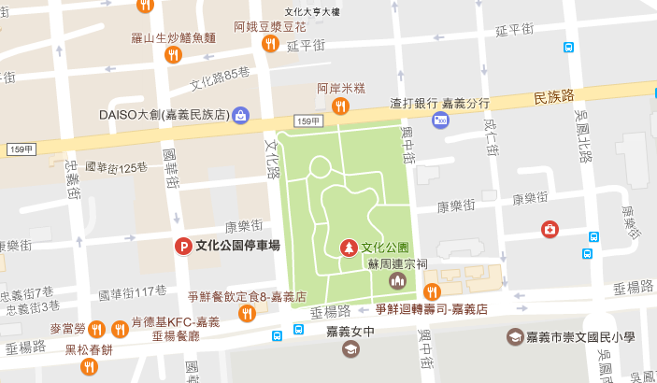
工作人員停車區
高鐵BRT車站
公眾停車場
活動地點
(二)場地區域配置
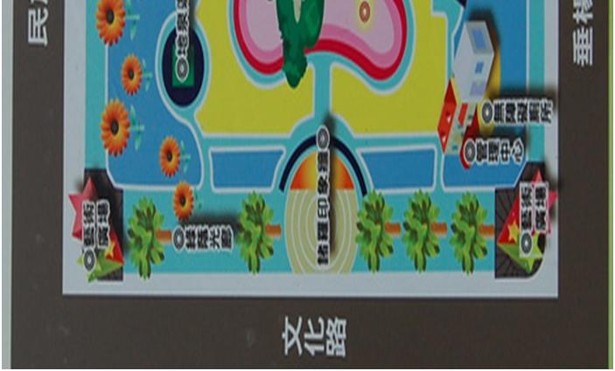
母語天文闖關攤位
童玩
體驗區
來賓/表演人員
報到處
觀賞區
舞台
(三)活動現場配置示意圖
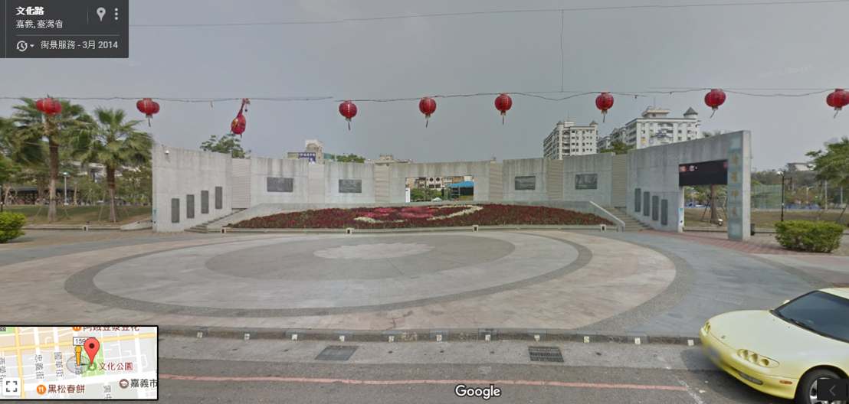
表演舞台
母語天文
闖關攤位
觀賞區
追日望遠鏡及
古早童玩體驗區
表演報到處
來賓報到處

十、宣傳方式：
（一）製作海報、宣傳單張送達各校做宣傳。
（二）公布於市政府教育處和各國中小及公立幼稚園學校網頁。
(三)成果展演採網路直播，並且錄影存檔。
十一、活動獎勵：
(一)承辦本活動有功人員，依據嘉義市教育專業人員獎勵準則辦理敘獎。
(二)參與活動本活動才藝展演及服務之志工、學生，由承辦單位核發服務時數證明書。
十三、本計畫奉核可後實施，修正時亦同。

